Государственное бюджетное общеобразовательное учреждение
Средняя общеобразовательная школа №78
Калининского района

Индивидуальный проект
по теме: «Использование биологически активных добавок в производстве мучных блюд»

Выполнила: Парфенова Алина
Ученица 10Б класса
Руководитель: Ронина Александра Сергеевна
Учитель химии

г. Санкт-Петербург
2022г.
Оглавление:
ВВЕДЕНИЕ………………………………………………………………………………………3
I. ОБЗОР ЛИТЕРАТУРЫ
1.1 Состояние здоровья населения Ленинградской области, существующие проблемы и их последствия………………………………………………………………....................................5
1.2 Функциональные пищевые продукты и БАД. Определение……………..........................6
1.3 Анализ лесных ягодных культур Ленинградской области……………………………….9
1.4 Характеристика основного сырья, используемого в производстве мучных блюд…………………………………………………………………………………………......10
1.4.1 Мука пшеничная……………………………………………………………………..10
1.4.2 Соль поваренная пищевая…………………………………………………………...12
1.4.3 Яйца и яичные продукты………………………………………………………….....13
1.4.4 Шиповник…………………………………………………………………………….14
1.5 Значение мучных блюд и изделий в питании человека. Основные этапы производства домашней лапши………………………………………………………………………………..15
II ОБЪЕКТЫ И МЕТОДЫ ИССЛЕДОВАНИЯ………………………………………………18
III ЭКСПЕРИМЕНТАЛЬНАЯ ЧАСТЬ
3.1 Изучение свойств и получение порошка………………………………………………….20
3.2 Определение оптимальной дозы добавки к лапше домашней. Влияние добавки на свойства пшеничной муки теста………………………………………………………………22
3.3 Разработка технологии и рецептуры лапши домашней с использованием продуктов переработки шиповника………………………………………………………………………..25
IV ЭКОНОМИЧЕСКАЯ ЧАСТЬ………………………………………………………………27
ЗАКЛЮЧЕНИЕ…………………………………………………………………………………28
БИБЛИОГРАФИЧЕСКИЙ СПИСОК…………………………………………………………30

ВВЕДЕНИЕ
Центральный округ и Ленинградская область находятся на грани экологического кризиса. Последствия экологических бедствий нам только предстоит оценить в недалеком будущем, но уже сегодня выявлены тенденции, которые внушают большие опасения.
Результаты регулярных массовых обследований, проводимых институтом питания Российской Академии медицинских наук, однозначно свидетельствуют о, крайне, недостаточном потреблении витаминов, ряда минеральных веществ и микроэлементов у большей части детского и взрослого населения. Дефицит отмечен у 90% населения по витамину С, так же в группу недостаточных витаминов вошли В1 и В6.
Витамин С, или аскорбиновая кислота,— безусловно, самый популярный из витаминов. Он необходим для формирования соединительной ткани, способствует всасыванию железа, заживлению кожных повреждений. В последние годы ученые высказывают предположение, что этот витамин участвует в окислении и выведении из организма холестерина и тем самым играет важную роль в предупреждении нарушений липидного обмена, ведущих к развитию одного из наиболее грозных заболеваний современного человека— атеросклероза.
Так же необходим для защиты организма от инфекции и токсических веществ, попадающих воздушным путем.
Потребность в аскорбиновой кислоте довольно велика: для детей 4—10 лет — 50—60 миллиграммов, более старшего возраста и для взрослых— 60—80 миллиграммов в день.
Многочисленными исследованиями неоднократно показано, что дети, не получающие достаточного количества аскорбиновой кислоты, чаще простуживаются, тяжелее болеют, хуже успевают в школе, с большим трудом переносят физическую нагрузку. То же самое относится и к взрослым.
Кроме того, дефицит аскорбиновой кислоты в организме повышает риск сердечно-сосудистых заболеваний.
Основной источник витамина С — свежие овощи, фрукты, ягоды, зелень. Особенно богаты этим витамином ягоды шиповника, черной смородины, красный перец, лимоны и апельсины.
Проблема существует и в питании детей, дошкольных образовательных учреждениях, школах, учреждениях начального профессионального образования. В учреждениях не выполняется норма питания. Калорийность восполняется мучными изделиями, сокращено потребление таких продуктов как: мясо, рыба, яйца, молочные продукты.
Продукты, входящие в состав изделий из теста обладают высокой энергетической ценностью. За счет зерновых продуктов возмещается более половины потребности организма в углеводах и около 40% в белках. Белки считаются не полноценными, так как содержание незаменимых аминокислот далеко от оптимального.
Актуальность темы. Одной из важнейших задач, как в России, так и за рубежом является максимальное восполнение суточных потребностей организма в пищевых веществах. По результатам исследований Российской Академии медицинских наук витамин С является одним из самых дефицитных витаминов.
Снижается доля потребления свежих фруктов и овощей.
Мучные блюда получили широкое распространение, как в домашних условиях, так и в общественном питании. Макаронные изделия и лапша домашняя стали самым популярным гарниром.
Анализ литературы, как отечественной, так и зарубежной показал, что сегодня недостаточно уделяется внимания вопросам разработки технологий специализированных продуктов питания массового потребления, содержащих в физиологически значимых количествах незаменимые витамины, с целью улучшения состояния здоровья населения и профилактике алиментарно-зависимых заболеваний.
Цели и задачи исследования. Целью настоящего исследования стало использование биологически активных добавок в производстве мучных блюд.
В соответствии с поставленной целью были определенны следующие задачи:
- изучить свойства и получение порошков
-исследовать химический состав добавок, получаемых из плодов сушеного шиповника;
- изучить технологию приготовления и физико-химические процессы, происходящие при приготовлении мучных блюд;
- проанализировать влияние полученной добавки на свойства пшеничной муки и реологические свойства теста;
- определить влияние добавки из плодов сушеного шиповника на качество мучных блюд, установить оптимальные дозировки добавок и обосновать способы их введения;
- разработать технологию и рецептуру с добавкой, получаемой из плодов сушеного шиповника;
-изучить влияние продуктов переработки сухого шиповника на пищевую и биологическую ценность разработанных изделий;
Научная новизна. Впервые обоснована целесообразность и эффективность применения порошков из плодов сухого шиповника в качестве сырья для производства мучных блюд на основании комплексного исследования их химического состава и функциональных свойств.
I ОБЗОР ЛИТЕРАТУРЫ
1.1 Состояние здоровья населения Ленинградской области, существующие проблемы и их последствия
Питание большинства взрослого населения не соответствует принципам здорового питания из-за потребления пищевых продуктов, содержащих большое количество жира животного происхождения и простых углеводов, недостатка в рационе овощей и фруктов, рыбы и морепродуктов, что приводит к росту избыточной массы тела и ожирению, распространенность которых за последние 8-9 лет возросла с 19 до 23 процентов, увеличивая риск развития сахарного диабета, заболеваний сердечно-сосудистой системы и других заболеваний.
В области существует голод двух типов: ограниченность продуктов питания у населения с низким уровнем дохода; у других выявляется голод на клеточном уровне из-за дисбаланса обменных процессов, связанных с дефицитом основных ингредиентов питания (белки, жиры, углеводы), витаминов, минеральных веществ. Второй тип голодания связан, прежде всего, с неумением правильно питаться, с отсутствием необходимых знаний о роли питания, культуры питания в формировании и поддержании здоровья и жизнеспособности.
Вместе с тем в Ленинградской области сохраняется высокий уровень преждевременной смертности лиц трудоспособного возраста, из которых 80 процентов составляют мужчины. При этом наиболее значимым фактором, определяющим продолжительность жизни, особенно среди мужчин трудоспособного возраста является смертность от предотвратимых причин.
Аскорбиновая кислота - водорастворимый витамин, в связи с чем аскорбиновая кислота не задерживается надолго в организме и легко выводится почками. Аскорбиновая кислота ежедневно участвует в организме человека в очень важных биохимических реакциях, в связи с чем выполняет очень значимые для человека функции, одними из которых являются дезинтоксикационная .
Функции аскорбиновой кислоты:
1. Дезинтоксикационная. Аскорбиновая кислота обезвреживает множество ядовитых веществ, таких как тяжелые металлы, табачный дым, токсины возбудителей заболеваний и многие другие токсины и яды.
2. Строительная. Витамин С необходим для синтеза коллагена и проколлагена, которые необходимы для формирования соединительной ткани в организме человека.
3. Ферментная и гормональная. Аскорбиновая кислота необходима для синтеза многих ферментов и гормонов, в том числе и адреналин.
4. Аскорбиновая кислота способствует всасыванию железа в желудочно-кишечном тракте, благодаря чему в организме нормально синтезируется гемоглобин.
5. Защитная. Витамин С способствует улучшению иммунитета и противостояния организма различным инфекциям, в том числе и вирусным.
Каковы же последствия недостаточного потребления аскорбиновой кислоты? Следует со всей ответственностью подчеркнуть, что гиповитаминоз, создавая стойкое напряжение обмена веществ, затрудняя осуществление зависящих от витамина С биохимических и физиологических процессов, является фактором, крайне неблагоприятным для здоровья человека. Дефицит аскорбиновой кислоты в организме ухудшает самочувствие, физическую и умственную работоспособность, сопротивляемость инфекционным заболеваниям, отрицательному воздействию на организм вредных условий труда и окружающей среды.

1.2 Функциональные пищевые продукты и БАД. Определение. Опыт России и Зарубежных стран.
Исторический опыт и развитие науки о здоровье человека располагают убедительными данными о роли питания в развитии и поддержании адекватными требованиям среды обитания жизнеспособности, социальной активности, достойного качества жизни.
Одна из поставленных целей в государственной политике Российской Федерации в области здорового питания населения на период до 2020 года – это производство пищевых продуктов обогащенных незаменимыми компонентами, а так же продуктов функционального назначения
Цель создания функционального пищевого продукта – сохранение и улучшение здоровья, снижение риска развития связанных с питание заболеваний.
Способ достижение данной цели – это физиологическое воздействие продукта за счет наличия в составе физиологически функциональных пищевых ингредиентов.
Три четверти опрошенных россиян верят в целебные свойства продуктов Питания. Половина потребителей считает, что питание, богатое полезными ингредиентами, способно снизить необходимость использования лекарственных средств. Опрошенные отметили, что используют функциональные продукты питания и напитки как средства для лечения ряда заболеваний (Простуда и грипп – 81%, сердечная недостаточность – 44%, рак – 27%, проблемы со зрением - 30%, диабет – 29%, повышенное артериальное давление – 28%).
Согласно ГОСТ Р 52394-2005 Функциональный пищевой продукт - это пищевой продукт, предназначенный для систематического употребления в составе пищевых рационов всеми возрастными группами здорового населения, снижающий риск развития заболеваний, связанных с питанием, сохраняющий и улучшающий здоровье за счет наличия в его составе физиологически функциональных пищевых ингредиентов.
Физиологически функциональный пищевой ингредиент – это вещество или комплекс веществ животного, растительного, микробиологического, минерального происхождения или идентичные натуральным, а так же живые микроорганизмы входящие в состав функционального пищевого продукта, обладающие способностью оказывать благоприятный эффект на одну или несколько физиологических функций, процессы обмена веществ в организме человека при систематическом употреблении в количествах, составляющих от 10% до 50% суточной физиологической потребности.
Обогащенный пищевой продукт -это функциональный пищевой продукт, получаемый добавлением одного или нескольких физиологически функциональных пищевых ингредиентов к традиционным пищевым продуктам с целью предотвращения возникновения или исправления имеющегося в организме человека дефицита питательных веществ.
Разработка рецептуры любого функционального продукта предусматривает решение двух основных задач: обеспечение заявленной функциональности (полезных для здоровья свойств) и создание стабильного на протяжении всего срока годности привлекательного органолептического профиля, включающего такие показатели как вкус, аромат текстура консистенция.
В целом, биологически активные добавки — это природные или идентичные природным биологически активные вещества, получаемые из растительного, животного или минерального сырья, а также, но гораздо реже, путем химического или микробиологического синтеза.
В научной и медицинской литературе существуют различные трактовки термина БАД. Однако, согласно определению, приведенному в первом российском официальном документе, относящемся к этим продуктам - Приказу и Приложению к Приказу Минздрава № 117 от 15 апреля 1997 г . "О порядке экспертизы и гигиенической сертификации биологически активных добавок к пище", а также в методических указаниях "Определение безопасности и эффективности биологически активных добавок к пище" - "БАД (нутрицевтики и эубиотики) - это концентраты (композиции) натуральных или идентичных натуральным биологически активных веществ, предназначенные для непосредственного приема или введения в состав пищевых продуктов с целью обогащения рациона питания человека отдельными биологически активными веществами или их комплексами".
Биологически активные добавки к пище условно подразделяют на нутрицевтики, эубиотики и парафармацевтики.
Нутрицевтики — незаменимые пищевые вещества или их близкие предшественники (бета-каротин и другие каратиноиды, омега-3 и и другие полиненасыщенные жирные кислоты, некоторые микроэлементы — селен, железо, фтор, цинк, йод, макроэлементы — кальций, магний, отдельные незаменимые аминокислоты и их комплексы, некоторые моно- и дисахариды, пищевые волокна).
К нутрицевтикам источникам витаминов, в соответствии с методическими указаниями (МУК 2.3.2.721-98) «Определение безопасности и эффективности биологически активных добавок к пище», утвержденными главным государственным санитарным врачом Российской Федерации 15.10.98 г., относятся те виды БАД, содержание активных начал в которых не превышает трехкратной величины для всех витаминов (кроме витаминов С и Е, их доза в БАДах допускается до 10-кратной величины от физиологической потребности). Количество минеральных веществ в БАДах допускается до 6-кратной величины их суточной потребности (приказ Минздрава России №117 от 15.04.97г.).
Эту группу БАД можно причислить к пище, поскольку она представлена естественными ее компонентами, физиологическая потребность и биологическая роль которых установлены.
Применение нутрицевтиков является эффективной формой профилактики, а также комплексного вспомогательного лечения широко распространенных заболеваний, таких как ожирение, атеросклероз и другие сердечно-сосудистые заболевания, иммуннодефицитные состояния и др.
БАД как дополнительные источники витаминов давно и широко используются в повседневной и медицинской практике. Ассортимент витаминосодержащих БАД как отечественного, так и зарубежного производства в России весьма обширен.
Одной из наиболее эффективных форм БАД являются сухие витаминизированные напитки, обеспечивающие сохранность витаминов, минимальные их потери в процессе производства и хранения, точную дозировку и удобство пользования. Они покрывают за один прием (стакан) от 30 до 50% суточной потребности взрослого человека в 12 витаминах и микроэлементах.
Таким образом, использование нутрицевтиков является эффективным средством профилактики, а также дополнительного (а иногда, и основного) лечения больных при широко распространенных хронических заболеваниях, как ожирение, сахарный диабет, сердечно-сосудистые заболевания, злокачественные новообразования, иммунодефицитные состояния, заболевания желудочно-кишечного тракта, дегенеративные заболевания опорно-двигательного аппарата.
Эубиотики - биологически активные добавки к пище, в состав которых входят живые микроорганизмы и (или) их метаболиты, оказывающие нормализующее воздействие на состав и биологическую активность микрофлоры пищеварительного тракта.
Сегодня можно с уверенностью сказать, что биологически активным добавкам к пище принадлежит будущее. Возможно, в скором времени они позволят эффективно осуществлять профилактику многих заболеваний. [11]

1.3 Анализ лесных ягодных культур Ленинградской области.
Ленинградская область богата лесами. Почти четвертая часть ее территории занята зеленым «океаном».
Больше всего лесов в западной горно-лесной части Ленинградской области. На крайнем западе — в районе — распространены широколиственные леса. В горно-лесной части Ленинградской области преобладают хвойные леса. Здесь есть темные, таежные елово-пихтовые леса. В них мало света и растут, в основном, теневыносливые и влаголюбивые растения.
Многие кустарники, которые растут в наших краях, имеют вкусные ягоды. Но у некоторых кустов плоды ядовиты. Поэтому важно знать, с каких кустов и в какое время года можно собирать плоды.
В июле можно встретить кустарнички черники,
Рядом с черникой можно найти кустарнички брусники.
Плоды дикой малины более полезны, чем садовой. Чай из цветов малины тоже снижает температуру и помогает при простуде.
В мякоти плодов шиповника много витаминов, особенно витамина С. Отвар шиповника поддержит ваш организм зимой и весной.
В лесах растет и калина.
В таблице 1.3.1 представлена пищевая ценность и химический составвыше перечисленных ягод.

Таблица 1.3.1 - Пищевая ценность и химический состав лесных ягод Ленинградской области.
Наименование вещества | Содержание вещества в ягоде
 | Черника | Брусника | Малина | Калина | Шиповник
Пищевая ценность, г  Калорийность, кКал | 44 | 46 | 46 | 26,3 | 109
Белки | 1,1 | 0,7 | 0,8 | 0 | 1,6
Жиры | 0,6 | 0,5 | 0,5 | 0 | 0,7
Углеводы | 7,6 | 8,2 | 8,3 | 7 | 22,4
Вода | 86,0 | 86 | 84,7 |  | 60
Витамины, мг%  РР | 0,3 | 0,2 | 0,05 |  | 0,6
В1 (тиамин) | 0,01 | 0,01 | 0,02 |  | 0,05
В2 (рибофлавин) | 0,02 | 0,02 | 0,05 |  | 0,13
С | 10,0 | 15,0 | 25,0 | 82,0 | 650
Макроэлементы, мг%  Кальций | 16 | 25 | 40 |  | 28
Микроэлементы, мкг%  железо | 0,7 | 0,4 | 1,2 |  | 1,3

Анализируя приведенные данные в таблице видно, что шиповник я является самым богатым, по содержанию пищевых веществ и витаминов, из лесных ягод Челябинской области.
Многие показатели у шиповника значительно больше, чем у других ягод: белки, жиры, углеводы, пищевая ценность, витамин РР, В1, В2, С, кальций, железо.
По содержанию витамина А шиповник уступает лишь калине.
Исходя из всего выше сказанного – шиповник, среди лесных ягод Ленинградской области, является самым лучшем сырьем для обогащения продуктов питания.

1.4 Характеристика основного сырья, используемого в производстве мучных блюд
1.4.1 Мука пшеничная
Мука - важнейший продукт переработки зерна. Её получают путем помола зерна и классифицируют по виду, типу и сорту.
Вид муки определяется той хлебной культурой, из которой она получена. Различают муку пшеничную, ржаную, ячменную, овсяную, рисовую, гороховую, гречневую, соевую. Муку можно получить из одной культуры и из смеси пшеницы и ржи (пшенично-ржаная и ржано-пшеничная).
В стандарте на муку предусмотрено определение следующих органолептическим показателей: цвета, запаха, вкуса, содержания минеральной примеси и физико-химических показателей: влажности, зольности, белизны, крупности помола, содержания и качества сырой клейковины (для пшеничной муки), числа падения, содержания металломагнитной примеси, загрязненности и зараженности вредителями.
Пшеничная мука в основном (на 90%) состоит из углеводов и белковых веществ.
Углеводы пшеничной муки содержат крахмал, декстрины, клетчатку, гемицеллюлозу и слизи.
Белки пшеничной муки при замесе теста поглощают влаг, набухают и образуют клейковину - упруго- эластичный гель, получаемый промыванием теста в воде. Основные хлебопекарные характеристики пшеничной муки - количество и качество клейковины. Количество сырой клейковины в муке разных сортов колеблется от 15 до 55%. Качество клейковины определяется ее цветом, упругостью, растяжимостью, а также способностью сохранять эти свойства в процессе тестоведения.
Чрезмерно упругая, неэластичная (сильная) клейковина приобретает оптимальные свойства после длительной отлежки. Короткорвущаяся (разрывается при незначительном растяжении) клейковина при отлежке не восстанавливает свои первоначальные свойства. Слабая, легко растяжимая клейковина лишена упругости. При отлежке она быстро расплывается и превращается в упругую массу.
Почему так важно об этом знать? Потому что болезнь 21 века – целиакия ( непереносимость глютена-клейковины)
При хранении муки активность ферментов несколько снижается.
Свойства пшеничной муки.
Именно мука определяет вкус, цвет, сохранение формы при варке, время варки и другие важные показатели, которые по терминологии производителей продуктов питания называются органолептическими характеристиками. Мука для производства макаронных изделий по органолептическим и физико-химическим показателям должна соответствовать требованиям ГОСТ 12307-66 “Мука из твердой пшеницы (дурум) для макаронных изделий”.
В данной работе использовалась мука пшеничная высшего сорта хлебопекарная, соответствуя сборнику рецептур блюд и кулинарных изделий. Поэтому далее будут рассмотрены свойства хлебопекарной муки, которые участвуют в формировании тестовой заготовки лапши домашней.
Свойства пшеничной муки для лапши обусловлены следующими показателями:
- силой муки;
- цветом муки и способностью к ее потемнению;
- крупностью помола.
Сила муки – это способность муки образовывать тесто, обладающее после замеса определенными структурно- механическими свойствами. По силе муку можно подразделить на сильную, среднюю и слабую.
Сильной считается мука. Способная поглощать при замесе теста относительно большое количество воды. Тесто из сильной муки устойчиво сохраняет свои свойства, медленнее достигает оптимальных свойств.
Тесто из слабой муки при замесе теста поглощает меньше количества воды. Структурно-механические свойства теста из такой муки в процессе замеса быстро ухудшаются, тесто к концу брожения сильно разжижается, становится малоэластичным, мажущимся.
Крупность частиц пшеничной муки. Мука из мягких сортов пшеницы, как правило характеризуется несколько меньшими размерами частиц, по сравнению с мукой из твердых сортов пшеницы.
Чем сильнее клейковина зерна, тем мельче должна быть мука с однородными частицами.
Разделение муки по размерам частиц показало, что мелкие частицы значительно богаче белком, имеют высокую зольность, сахаро- и газообразующую способность. Содержание сырой клейковины также соответственно выше, а растяжимость ее ниже.
Таким образом, из одного и того же зерна пшеницы получают низкобелковую муку и муку с повышенным содержанием белка. Которая может быть использована в качестве белкового обогатителя и регулятора силы обычной хлебопекарной пшеничной муки.

1.4.2 Соль поваренная пищевая
Поваренная соль входит в рецептуру всех хлебобулочных изделий в дозировке 1-2,5% к массе муки. Она улучшает вкус хлеб, укрепляет клейковину, существенно влияет на состояние микрофлоры теста и активность некоторых ферментов.
По способу обработки пищевая соль может быть мелкокристаллической – вываренная молотая или не молотая, кормовой - масса глыбы 3-50 кг; дробленой или зерновой, - размер зерна до 40 мм.
По качеству соль делят на 4 сорта: экстра, высший сорт, 1 и 2 (в зависимости от содержания в ней натрия хлорида и примесей) Содержание натрия хлорида в поваренной соли различных сортов колеблется от 96,5 до 99,2%, нерастворимого остатка от 0,05 до 0,95. Хранят соль в чистых сухих помещениях при относительной влажности воздуха не более 75%. Соль легко поглощает воду и при длительном хранении теряет сыпучесть, слеживается в комки.

1.4.3 Яйца и яичные продукты
Куриные яйца и приготовленные из них продукты (меланж, яичный порошок) применяют в производстве мучныйх, сдобных и других кондитерских изделий. Они повышают калорийность, улучшают вкусовые качества и пористость, задерживают черствение.
Гусиные и утиные яйца используют редко, в основном для приготовления, подвергающихся высокотемпературной обработке, и для смазывания поверхности тестовых заготовок.
Яйца. Цельное куриное яйцо состоит из скорлупы, (11,5%), белка (58,5%) и желтка (30,0%). Средняя влажность содержимого яиц – 73-74%. В желтке содержится около 10% лецетина, обуславливающего эмульгирующую способность яиц, и витамины
Куриные яйца делят на диетические и столовые. Диетическими считаются яйца массой не менее 44 г со сроком хранения не более семи суток. К столовым относят яйца массой менее 44 г, срок хранения которых не превышает 25 суток со дня сортировки, и хранившиеся в холодильнике не более 120 суток.
Диетические яйца в зависимости от массы, а столовые в зависимости от массы и свежести делят на первую и вторую категории.

1.4.4 Шиповник
Шиповник – листопадный кустарник или невысокое деревце, высотой от 1 до 5 м, с покрытыми колючками побегами. Листья перистые, по 5–7 листочков. Цветки ароматные, простые, розовые, но встречаются сорта с белыми и красными цветками, иногда махровыми. Плод шиповника – ложный, овальный или шаровидный гипантий, с яркой красной, оранжевой или пурпурно-красной окраской, с многочисленными семенами внутри, кислого вкуса.
Шиповник – ближайший родственник розы, отсюда и название «дикая роза». Это растение известно с глубокой древности.
В качестве плодового растения шиповник практически не культивировался вплоть до 30-х годов прошлого столетия, хотя о ценности его плодов для здоровья человека было известно давно.
Род шиповника насчитывает около 400 видов. Однако, как показали исследования, многие из них спонтанные межвидовые гибриды, то есть истинных видов шиповника в природе значительно меньше. Среди них выделены наиболее ценные по величине урожая, содержанию витаминов в плодах и другим хозяйственно-ценным признакам (шиповник морщинистый), коричный, сизый, яблочный, даккский, Сердечко, Уэбба, иглистый).
В нашей стране распространено несколько видов шиповника: собачий (самый низковитаминный), коричный, даурский, иглистый и т. д. Шиповник традиционно используется как поливитаминное средство. Его засушенные плоды заваривают в виде чая, а из лепестков варят розовое варенье. Из свежих плодов варят варенья, желе, пюре, компоты, готовят настойки, витаминные сиропы, сок.
Плоды шиповника содержат сахара, пектины, дубильные вещества, органические кислоты, флавоноиды. Но самое главное достоинство шиповника – витамины. В плодах шиповника содержатся витамины С, Р, А, В2, К, Е.
Далее в таблице 1.4.4.1 приведено содержание пищевых веществ (калорийности, белков, жиров, углеводов, витаминов и минералов) на 100 г съедобной части.
Наименование вещества | Содержание вещества
Пищевая ценность,  Калорийность, кКал | 109 кКал
Белки,% | 1,6
Жиры,% | 0,7
Углеводы,% | 22,4
Пищевые волокна,% | 10,8
Органические кислоты,% | 2,3
Вода,% | 60
Моно- и дисахариды,% | 19,4
Крахмал,% | 3
Зола,% | 2,2
Витамины, мг%  РР | 0,6
В1 (тиамин) | 0,05
В2 (рибофлавин) | 0,13
С | 650
Е | 1,7
Макроэлементы, мг%  Кальций | 28
Магний | 8
Натрий | 5
Калий | 23
Фосфор | 8
Микроэлементы, мг  Железо,мкг% | 1,3
Цинк | 1,1
Медь | 37000 мкг

В медицине нашли применение не только плоды шиповника, но и семена, цветки, листья и корни. Шиповник – просто кладезь витаминов, всего 1–3 плодика обеспечивают дневную норму витамина С.
Настой плодов шиповника повышает сопротивляемость организма инфекциям, обладая общеукрепляющими и тонизирующими свойствами. Кроме этого, настой плодов шиповника ускоряет заживление ран, обморожений и ожогов, ослабляет и останавливает кровотечения, обладает легким послабляющим действием, усиливает выделение желчи.
Шиповник применяется при простудных, желудочно-кишечных заболеваниях, почечнокаменной болезни, ревматизме, авитаминозах, неврастении, туберкулезе.
В народной медицине применяются практически все части растения. Отвар семян используется в качестве мочегонного, желчегонного и противовоспалительного средства, отвар корней – как вяжущее, антисептическое и желчегонное. Настой цветков и листьев обладает противомикробным, болеутоляющим действием, применяется как универсальное желудочное средство.
Препараты шиповника не рекомендуется применять людям с повышенной кислотностью желудочного сока и имеющим склонность к образованиям тромбов. Гипертоникам не следует применять спиртовые настойки шиповника. Кроме того, шиповник содержит много аскорбиновой кислоты, а это может плохо влиять на состояние зубов, поэтому после приема крепких отваров шиповника рекомендуется полоскать рот водой.

1.5 Значение мучных блюд и изделий в питании человека. Основные этапы производства домашней лапши.
Значение мучных блюд и изделий в питании. Продукты, входящие в рецептуру изделий из теста, обладают высокой энергетической ценностью и являются важным источником углеводов (крахмала и Сахаров), жиров (изделия из сдобного теста), витаминов группы В, ценных минеральных веществ и пищевых волокон (мука). Особенно велика роль мучных блюд и изделий в русской кухне, особенностью которой является широкий ассортимент и большой удельный вес мучных блюд (блинов, Оладий, лапши) и кулинарных изделий (пирогов, пирожков и др.). Их пищевая ценность определяется прежде всего химическим составом муки.
За счет зерновых продуктов возмещается более 1/2 потребности организма в углеводах и около 40% в белках. Однако белки муки неполноценны, так как незаменимые аминокислоты находятся в них в соотношениях, далеких от оптимальных. Особенно они дефицитны по лизину. Поэтому утилизируются белки не более чем на "56%. Добавляя в тесто молоко и яйца или приготовляя кулинарные мучные изделия с фаршами из творога, мяса и рыбы, можно значительно повысить утилизацию белка. Усваиваются белки муки тоже недостаточно хорошо (на 75—89%). Придавая изделиям рыхлость, пористость, можно повысить их усвояемость.
Мучные по способу приготовления бывают вареными и жаренными. К вареным относятся лапша, клецки, пельмени, вареники. Эта категория изделий из теста получило очень широкое распространение в разных странах мира. И пользуется огромной популярностью как у взрослых, так и у детей.
Лапша – это разновидность макаронных изделий. Изготавливают из муки, замешенной с водой и яичными продуктами.
Для приготовления теста используют различные виды сырья: основные – муку, яйца или яичные продукты и вспомогательные - это сырье, применяемое по рецептуре для повышения пищевой ценности, обеспечения специфических органолептических и физико-химических показателей. Так же к вспомогательным будет относиться физиологически функциональный пищевой ингредиент – плоды шиповника ГОСТ 1994-93.
Производство лапши состоит из следующих этапов: подготовка сырья, приготовление теста, формование и сушка.
Подготовка муки заключается в просеивании. Воду перед производством нагревают до установленной температуры. В зависимости от температуры воды различают замесы теста: теплый (при температуре 55–65°С), горячий (при температуре 75–86 °С) и холодный (при температуре не ниже 30°С). Наиболее распространенным является теплый замес. От правильной подготовки и дозировки основного и вспомогательного сырья зависит качество готовых изделий: внешний вид, цвет, вкус, потребительские достоинства.
Приготовление макаронного теста состоит из двух фаз. Вначале происходит смачивание частиц муки водой (адсорбирование), а затем впитывание, когда вода в результате осмоса проникает внутрь частицы муки. Набухание частиц муки идет в основном за счет гидратации ее клейковины.
Пластичную структуру тесто приобретает в результате изменений свойств клейковины, которые происходят под механическим и тепловым воздействием. Однако длительная механическая обработка может сильно повысить температуру теста, что приводит к значительной денатурации клейковины. Тесто становится менее связным, снижается прочность сырых изделий, возрастает процент обрывов. Готовые изделия получаются более хрупкими, а при сушке и хранении образуется много лома и крошки.
Наряду с белками клейковины значительную роль в образовании структуры макаронного теста играет крахмал. Он заполняет промежутки между клейковинными нитями, придавая тесту свойства пластичности. В процессе прессования происходят изменения в его свойствах, вызванные частичной клейстеризацией и нарушением целостности зерна.
Потребительские свойства готовых изделий во многом определяются количеством крахмала и состоянием его крахмальных зерен.
Сушка– это одна из важнейших операций производства лапши. Тесто при сушке утрачивает пластичность и при определенной влажности становится хрупким. Изменения его структурно-механических свойств связанны с постепенным превращением клейковины в прочную, твердую стекловидную массу. Изделия уплотняются, уменьшается их размер – происходит усадка. Режим сушки складывается из температуры, влажности и скорости движения воздуха, времени сушки, чередования сушки и отволаживания. При чрезмерной интенсивной сушке изделия получаются с трещинами, неравномерные по цвету, нестекловидные в изломе. В процессе сушки влажность доводят до 13%.
Ожидаемые конечные результаты: создание функционального продукта, который повлияет на изменение антропометрических показателей (снижение доли населения с избыточным весом, ожирением, пониженной массой тела), а так же снижение общей заболеваемости.
Выводы по обзору литературы:
В России наблюдаются проблемы с питанием большинства населения. В основном потребляются продукты, содержащие большое количество жира животного происхождения и легко усваиваемые углеводы. Калорийность покрывается мучным и хлебобулочными изделиями. Наблюдается крайне недостаточное потребление витаминов и ряда минеральных веществ, самые дефицитные – это витамины С, В1 и В2. И эта тенденция замечена не только среди взрослых, но и среди детей, что приводит к росту заболеваемости и преждевременной смертности.
С этой проблемой пытаются бороться, утверждая различные программы. Одна из таких программ в политике Российской Федерации до 2020 года – это производство пищевых продуктов обогащённых незаменимыми компонентами, а так же продуктов функционального назначения.
Проведя анализ пищевой ценности и химического состава лесных ягодных культур Ленинградской области , выявлено, что многие показатели у шиповника значительно выше, чем у других ягод (витамины С, В1, В2, РР, кальций, железо).
II ОБЪЕКТЫ И МЕТОДЫ ИССЛЕДОВАНИЯ
Объектами исследования являлись: шиповник сушеный ГОСТ 1994-93; порошок полученный из ягод без семян; лапша домашняя с добавкой порошка; контрольные и обогащённые мучные изделия
В объектах исследования органолептически определяли цвет, состояние поверхности, излома, формы макаронных изделий, запах и вкус;
Так как лапша домашняя – это разновидность макарон, то методы контроля качества лапши домашней с шиповником и без соответствуют методам контроля каства макаронных изделий.
По физико-химическим показателям макаронные изделия должны соответствовать нормам указанным в таблице 2.1
Таблица 2.1 – нормы физико-химических показателей макаронных изделий
Наименование показателя | Норма
Влажность изделий, %, не более | 13
Кислотность изделий, град, не более | 4
Сохранность формы сваренных изделий, %, не менее | 100
Металломагнитная примесь, мг на 1 кг продутка, не более | 3

Влажность была определена методом высушивания до постоянной массы - ГОСТ 26312.7-88. Две подготовленные пробы измельчают, помещают в бюксы и высушивают в сушильном шкафу при температуре 100-105°С в течении 4 часов, затем охлаждают в эксикаторе до полного охлаждения, взвешивают и обрабатывают результаты, вычисляя влажность по формуле.
Кислотность определяли методом основанном на титровании водной взвеси размолотой домашней лапши. Отбирают две лабораторные пробы, измельчают их и переносят в конические колбы с дистиллированной водой. Содержимое колб перемешивают, добавляют пять капель 1%-ного фенофталеина и титруют раствором гидроокиси натрия до появления розового окрашивания, не исчезающего в течении одной минуты. Определяют раствор гидроокиси натрия, израсходованный на титрование и рассчитывают кислотность используя формулу.
Сохранность формы сваренных изделий. Лапшу домашнюю отваривают в кипящей воде, после откидывают на сито, дают стечь воде, выкладывают на тарелку и внешним осмотром определяют их состояние.
Массовую долю белковых веществ – ГОСТ 10846-9. Сущность метода заключается в минерализации органического вещества серной кислотой в присутствии катализатора с образованием сульфата аммония, разрушением сульфата аммония щелочью с выделением аммиака, отгонки аммиака водным паром в раствор серной или борной кислоты с последующим тетрованием
Углеводы рассчитывали по формуле:
Углеводы = 100-(влага+белок+клетчатка+зольность+жир)
Витамин РР – ГОСТ 29140-91. Метод определения никотиновой кислоты.
Витамин С - ГОСТ 24556-89. Продукты переработки плодов и овощей. Методы определения витамина C. Титриметрический метод.
Каротин – ГОСТ - 13496.17-95. Фотометрический метод определения каротина.

III ЭКСПЕРИМЕНТАЛЬНАЯ ЧАСТЬ
В соответствии с основными принципами обогащения продуктов питания, в первую очередь, следует обогащать продукты массового потребления. В связи с этим нами для обогащения выбрана лапша домашняя из мучных блюд.
Необходимость обогащения мучных блюд вызвана значительным ростом потребления населением изделий из муки высшего и первого сортов, что привело к уменьшению поступления в организм человека незаменимых пищевых веществ, так как технологическая переработка пшеницы на муку сопровождается несущественными потерями микронутриентов, удаляемых вместе с оболочкой зерна. Дополнительные потери биологически активных веществ, происходят в процессе производства изделий.
К недостаткам мучных блюд, занимающих все большее место в структуре питания населения, относятся низкая биологическая ценность, отсутствие незаменимых пищевых компонентов (витаминов, пищевых волокон и др.) при одновременно высокой калорийности.
Исследование объемов и ассортимента национальных мучных изделий в южном регионе России показали, что изделия из кукурузной и пшенной муки также нуждаются в улучшении качества и повышении пищевой ценности.
Все это подчеркивает необходимость существенной коррекции химического состава мучных блюд. Одним из эффективных и целесообразных как с технологической, так и с физиологической, и с экономической точек зрения путей повышения пищевой ценности изделий может быть использование для их обогащения дикорастущих плодов, ягод и продуктов их переработки, как возможных источников витаминов, биофлавоноидов, пектиновых веществ, макро- и микроэлементов. Применение их позволит не только повысить пищевую ценность продуктов, интенсифицировать технологические процессы производства, но и существенно расширить сырьевую базу для макаронной промышленности и общественного питания.

3.1 Изучение свойств и получение порошка.
Выбор порошкообразной формы добавок обусловлен тем, что порошки занимают меньший объем при транспортировке и хранении, наиболее удобны для использования в производстве мучных блюд по сравнению с другими видами пищевых продуктов и полуфабрикатов, обладают высокой пищевой и биологической ценностью и достаточно большим сроком хранения.
Порошки представляют собой однородную сыпучую массу с запахом и вкусом ягод.
- Изучение химического состава продуктов переработки плодов шиповника.
Для подтверждения целесообразности и возможности применения продуктов переработки шиповника в качестве добавок, обогащающих мучные блюда жизненно важными нутриентами, проводили оценку химического состава порошков в сравнении с составом пшеничной муки высшего сорта, являющейся основным рецептурным компонентом изделий из теста.
Полученные данные представлены в таблице 3.2.1
Таблица 3.2.1 - Сравнительная оценка химического состава продуктов переработки шиповника и пшеничной муки высшего сорта (в пересчете на с.в.)
Показатель | Порошок из плодов шиповника | Мука пшеничная высший сорт
Массовая доля:  Белковых веществ, % | 3,9 | 12,0
Липидов, % | 1,6 | 1,4
Углеводов, в том числе:  Моносахаридов, % | 56,0 | 0,05
Крахмала, % | 7,2 | 79,9
Клетчатки, % | 26,9 | 0,12
Органических кислот (в пересчете на яблочную кислоту), % | 5,8 | -
Золы, % | 5,5 | 0,5
Калия, мг% | 58,0 | 142,0
Кальция,мг % | 69,6 | 21,0
Магния, мг% | 19,7 | 19,0
Натрия, мг% | 13 | 3,50
Железа, мг% | 3,5 | 1,40
Аскорбиновой кислоты, мг% | 1160 | -
Β – каротина, мг% | 5684 | -
Из представленных данных видно, что продукты переработки шиповника превосходят пшеничную муку высшего сорта по содержанию двенадцати из шестнадцати определяемых компонентов.
Изучение углеводного, белкового, липидного, минерального и витаминного состава плодовых и ягодных культур показало, что они отличаются большим разнообразием.
При исследовании качественного состава и количественного содержания углеводного комплекса свежих плодов шиповника установлено, что они содержат значительное количество сахаров и пищевых волокон.
Сахара в плодах дикорастущих представлены преимущественно моносахаридами.
Свежие плоды и ягоды отличаются от порошков более кислым вкусом. При обезвоживании концентрация органических кислот снижается, величина сахарокислотного индекса (СКИ) увеличивается – порошки приобретают слабокислый вкус.
Определенные изменения при сушке шиповника происходят в составе полисахаридов (таблица 3.2.2.)
Таблица 3.2.2 - Сравнительный анализ химического состава шиповника свежего и сушеного (в пересчете на с.в.)
Показатель | Шиповник сухой | Шиповник свежий
Массовая доля:  Белковых веществ, % | 3,9 | 4,0
Липидов, % | 1,6 | 1,75
Углеводов, в том числе:  Моносахаридов, % | 56,0 | 56,0
Крахмала, % | 7,2 | 7,5
Клетчатки, % | 26,9 | 27,0
Органических кислот (в пересчете на яблочную кислоту), % | 5,8 | 5,75
Золы, % | 5,5 | 5,5
Калия, мг% | 58,0 | 57,5
Кальция,мг % | 69,6 | 70,0
Магния, мг% | 19,7 | 20,0
Натрия, мг% | 13 | 12,5
Железа, мг% | 3,5 | 3,25
Аскорбиновой кислоты, мг% | 1160 | 1625
Β – каротина, мг% | 5684 | 6500

3.2 Определение оптимальной дозы добавки к лапше домашней. Влияние добавки на свойства пшеничной муки теста
Для изучения влияния продуктов переработки шиповника на хлебопекарные свойства муки и реологические свойства теста использовали пробы с дозировкой добавок от 1 до 5%, с шагом 1%, от массы муки.
Замена части муки на порошки из дикорастущих плодов шиповника приводит к уменьшению содержания клейковины и укреплению ее структурно-механических свойств, о чем свидетельствует замечание снижения показателей деформации по сравнению с контролем при приготовлении тестовой заготовке.
Аскорбиновая кислота, как окислитель заметно укрепляют клейковину.
Для определения влияния добавки на качество мучных блюд и выбора оптимальных дозировок добавок проводили серию лабораторных изготовлений лапши. Тесто готовили путем смешивания пшеничной муки высшего сорта, порошка, соли, яиц и расчетного количества воды.
Органолептический анализ выявил, что наиболее высоким уровнем качества отличаются изделия с 2%-ой добавкой из плодов шиповника. Они имеют приятный легкий вкус и аромат, свойственный добавкам, не ослабевающий на протяжении всего периода хранения, цвет - от светло-коричневого до коричневого с легким оранжевым оттенком.
Рисунок 3.3.1 – Цвет тестовой заготовки лапши домашней
Рисунок 3.3.2 – Цвет тестовой заготовки лапши домашней с шиповником
Рисунок 3.3.3 – Цвет отварных п/ф лапши домашней и с добавкой. (С лева на право: лапша с заменой муки 4%, 3%, 2%, 1%, контрольный образец) 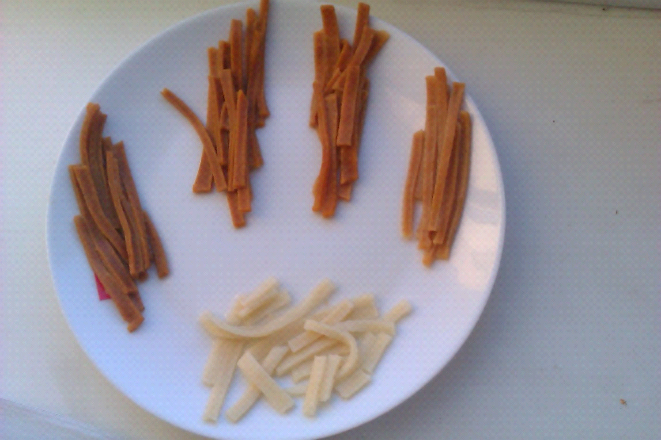
Рисунок 3.3.4 – Цвет отварных п/ф лапши домашней с шиповником 2% 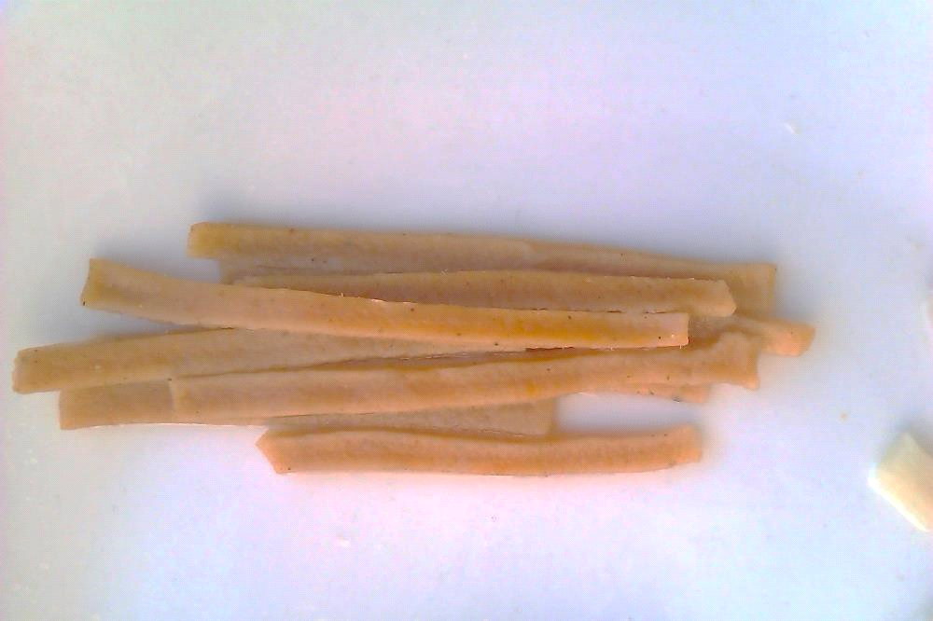
Рисунок 3.3.4 – Цвет отварных п/ф лапши домашней контрольный образец 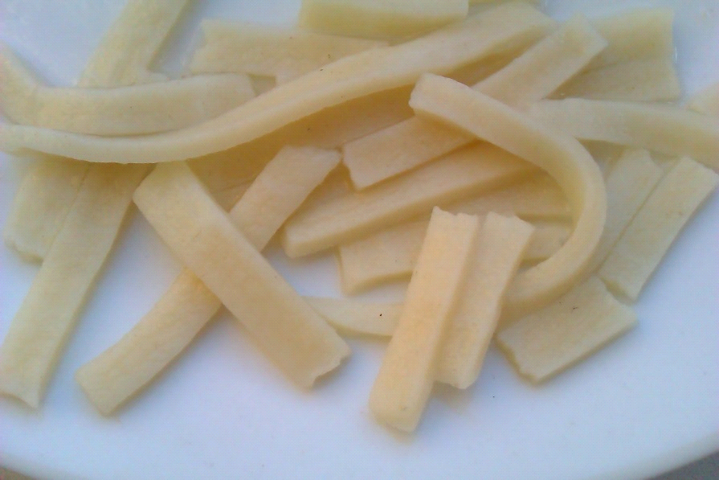
Более высокий процент оказал неблагоприятное внимание на органолептические свойства лапши. Цвет лапши от коричневого до темно-коричневого, полуфабрикаты более ломкие. Вкус кислый, что обусловлено повышением кислотности до несоответствующим нормам показателям.
При производстве хлебобулочных изделий рекомендовано использование добавок в дозировках, обеспечивающих наилучшие органолептические свойства и значительное повышение качества продукции по физико-химическим и структурно-механическим показателям.

3.3 Разработка технологии и рецептуры лапши домашней с использованием продуктов переработки шиповника
На основании выполненных исследований разработана рецептура и технология нового изделия – лапша домашняя с шиповником.
Готовят очень густое (крутое) тесто. Воды берут столько, сколько может поглотить за счет набухания клейковины. Для приготовления теста используют тестомесильные машины, в дежу которых засыпают муку пшеничную высшего сорта и порошок шиповника, перемешивают. Отдельно замешивают воду подогретую до 30°C, яйца и соль. Все соединяют и замешивают тесто до тех пор, пока оно не приобретет однородную консистенцию. Приготовленное тесто оставляют на 30 минут, закрыв салфеткой, для набухания клейковины и приданию тесту эластичности. Затем тесто раскатывают в пласт толщиной 1,0-1,5 мм. Присыпанные мукой пласты складывают один на другой и нарезают на полоски шириной 35-45 мм, которые режут поперек шириной 3-4 мм. Лапшу раскладывают на латки слоем 1см и высушивают при температуре 40-50°C.
Способы внесения порошков обусловлены особенностями их химического состава. Добавку из мякоти шиповника в виде порошка вносили вместе с мукой, предварительно с ней перемешав. Предложенный способ приготовления теста обеспечивает наиболее высокое качество изделий, так как внесение добавки отдельно от муки не дает равномерного распределения порошка по всему объему тестовой заготовки
Путем опроса была выявлена наиболее удачная замена части муки порошком. Оценивались главным образов внешний вид, цвет, вкус и консистенции. 85% опрошенных отдали предпочтение 2% замены муки.
При увеличение дозировки добавки наблюдался ярко выраженный вкус шиповника.
Выводы по экспериментальной части.
Проведены исследования, направленные на решение важной народнохозяйственной проблемы – обеспечение населения пищевой продукцией широкого ассортимента, улучшенного качества, повышенной пищевой ценности, предназначенной для профилактического питания.
- Изучены свойства и технология получения порошков. Обоснован выбор порошкообразной формы для добавки.
- Проведены сравнения свежего и сушеного шиповника. Обоснован выбор использования сушеных плодов шиповник.
- Проведена оценка химического состава сушеных плодов шиповника и муки пшеничной высшего сорта. Порошок из мякоти шиповника по сравнению отличаются более высоким содержанием витамина С, каротиноидов.
- Определена оптимальная доза замены муки пшеничной на порошок из плодов шиповника – 2%. Обоснован способ внесения порошка , обеспечивающий повышение качества мучных блюд.
- Разработаны рецептуры и технологии производства мучных блюд повышенной пищевой ценности. Изделия с порошками мякоти плодов отличаются от традиционных более высоким содержанием пищевых волокон, β-каротина.

IV ЭКОНОМИЧЕСКАЯ ЧАСТЬ
Таблица 4.1 -Калькуляционная карта «Лапша домашняя»
Сырье | Норма на 10 кг,г |  | Цена за 1 кг, руб | Стоимость
 | Брутто | нетто
Мука пшеничная | 9350 | 9350 | 40 | 374
Яйца | 60 ¼ шт | 2500 | 3,0 | 180,75
Вода | 1750 | 1750 | 0 | 0
Соль | 25 | 25 | 6,0 | 0,15
Общая стоимость сырьевого набора на 10 кг |  |  |  | 554,9

Таблица 4.2 -Калькуляционная карта «Лапша домашняя с шиповником»
Сырье | Норма на 10 кг,г |  | Цена за 1 кг, руб | Стоимость
 | Брутто | нетто
Мука пшеничная | 9163 | 9163 | 40 | 366,5
Яйца | 60 ¼ шт | 2500 | 3,0 | 180,75
Вода | 1750 | 1750 | 0 | 0
Соль | 25 | 25 | 6,0 | 0,15
Шиповник | 374 | 187 | 130,0 | 48,6
Общая стоимость сырьевого набора на 10 кг подсушенной лапши |  |  |  | 596,0

Как видно из таблиц 4.1 и 4.2 после проведенных расчетов разница в стоимости 10 килограмм двух видов лапши не велика и составляет – 41,1 рублей.
Стоимость лапши домашней с шиповником на 7,4% дороже обычной лапши домашней.
В одну порцию «Суп-лапша домашняя» входит 20 г лапши. Если рассчитывать себестоимости сырьевого набора двух супов: первый с обычной лапшой, второй с обогащенной лапшой, то разница составит 10 копеек.
Экономическая выгода при разработке обогащённого продукта не наблюдается, но с помощью него решается одна из главных проблем населения – проблема неправильного питания и нехватка полезных витамин, макро- и микроэлементов.
Мы живем в современном мире и сегодня каждый человек сам решает, сколько он может потратить денег на еду, что купить и в каких количествах. Рынок заполонён продуктами приготовленными из некачественного и ненатурального сырья. Потребитель должен сам сам решать, готов ли он заплатить немного большую цену за продукт, который будет не только вкусный, но и полезный
.
ЗАКЛЮЧЕНИЕ
Питание большинства взрослого населения Ленинградской области не соответствует принципам здорового питания из-за потребления пищевых продуктов, содержащих большое количество жира животного происхождения и простых углеводов, недостатка в рационе овощей и фруктов, рыбы и морепродуктов, содержащих белки, полезные витамины, макро- и микроэлементы
В связи с существующими проблемами, моя цель: увеличение продолжительности жизни населения Ленинградской области.
И один из способов решения – создание функциональных продуктов и использование БАД в производстве продуктов массового потребления.
Исследования направлены на разработку технологии приготовления лапши домашней, обогащенной витаминами. В качестве дополнительного сырья использовали шиповник сушеный.
При выполнении работы были выполнены ряд задач:
- проведено исследование химического состава добавок, получаемых их плодов сушеного шиповника;
- изучена технология приготовления, химический состав и физико-химические процессы, происходящие при приготовлении мучных блюд;
- исследовано влияние полученной добавки на свойства пшеничной муки
- определить влияние добавки из плодов сушеного шиповника на качество мучных блюд,
- установлены оптимальные дозировки добавок и обоснованы способы их введения;
- разработана технология и рецептура с добавкой, получаемой из плодов сушеного шиповника;
- изучено влияние продуктов переработки сухого шиповника на пищевую и биологическую ценность разработанных изделий;
При выполнении задач получены, следующие выводы:
Результаты исследования изменения содержания пищевых веществ, витаминов, макро- и микроэлементов в процессе сушки плодов показали, что в порошках, несмотря на потери, остается высокий уровень аскорбиновой кислоты и каротинов, поэтому они рекомендованы к использованию в качестве обогащающих добавок при производстве продуктов питания.
При производстве мучных блюд рекомендовано использование добавок в дозировках, обеспечивающих наилучшие органолептические свойства и значительное повышение качества продукции по физико-химическим и структурно-механическим показателям, а именно в количестве 2%.
На основании выполненных исследований разработана рецептура и технология нового изделия – лапша домашняя с шиповником.
Подводя итог исследованию, касающемуся разработке мучных блюд с использованием БАД, нами сделан вывод о том, что плоды шиповника являются хорошим сырьем для создания обогащённых продуктов. При использовании его в приготовлении мучных блюд они насыщаются жизненно важными микронутриентами, дефицит которых является серьезной проблемой большинства населения, как Ленинградской области, так и России.
Стоимость лапши домашней с шиповником на 7,4% дороже обычной лапши домашней.
Разница в себестоимости сырьевого набора двух супов: первый с обычной лапшой, второй с обогащенной лапшой составляет 40 копеек.

БИБЛИОГРАФИЧЕСКИЙ СПИСОК

1. http://www.mplants.org.ua/
2. http://lady.mail.ru/product/shipovnik/
3. http://health-diet.ru/base_of_food/sostav/442.php
4. Василинец И.М. В 19 Основы технологий пищевых продуктов из сырья растительного происхождения. Текст лекций. СПб.: СПбГАХПТ, 1999. 151 с.
5. ГОСТ Р 52349-2005 «Продукты пищевые. Продукты пищевые функциональные. Термины и определения».
6. Журнал здоровье 89/4 В. Б. Спиричев, профессор,Т. В. Рымаренко, кандидат медицинских наук
7. Иванова Т.Н., Ульянченко Л.А., Биологически активные добавки и их применение, Издательство: ОрелГТУ, Год: 2005, Страниц: 196 с.,
8. Мамаева Л.А. Технология макаронных и кондитерских изделий. Конспекты лекций DOC Учебное пособие. - Шымкент: ЮКГУ им. М.Ауезова, 2009 г. - 406 с.
9. Приказ министерства здравоохранения российской федерации от 15 апреля 1997 г. n 117 «О порядке экспертизы и гигиенической сертификации биологически активных добавок к пище»
10. Функциональные пищевые продукты растительного происхождения: перспективы направления и технологии.Презинтация. А.А. Кочеткова, А.Ю. Колеснов. Московский государственный университет пищевых производств. V Международный Симпозиум «ЕС-Россия: сотрудничество в области биотехнологии, cельского, лесного, рыбного хозяйства и пищи в 7 Рамочной Программе ЕС»

